设计通信协议：

考虑到网络原因问题，在网络质量令人不十分满意的环境下，UDP协议数据包丢失会比较严重，且tcp较udp传输更为安全，所以选用tcp协议进行消息传输。

如下代码是一个服务端线程

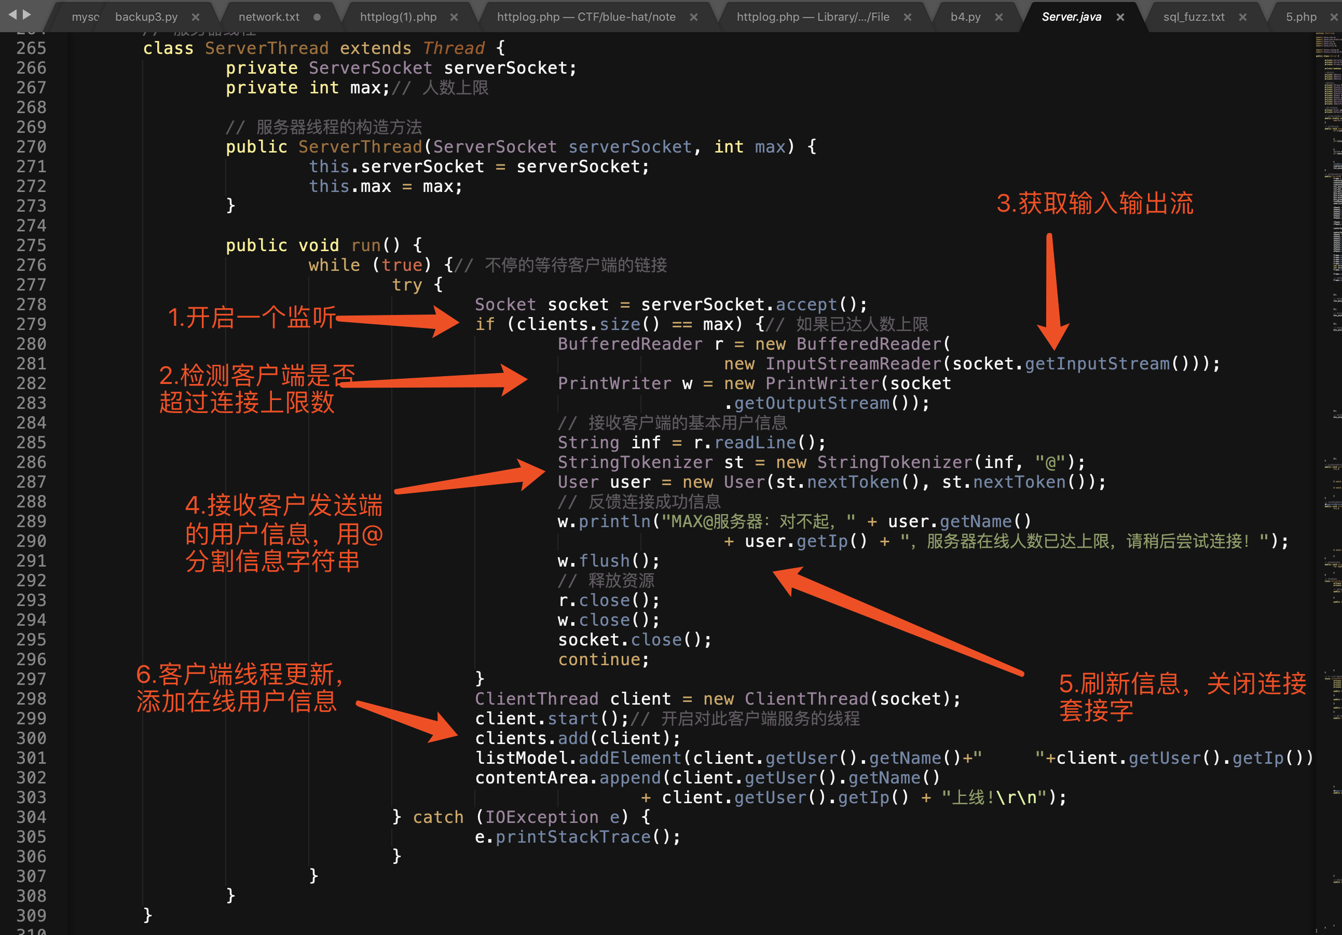

首先定义一个服务器线程方法，包括服务套接字和最大用户数，然后

1. 开启一个服务监听
2. 检测客户端是否超过连接上限数
3. 获取输入输出流
4. 接收客户发送端的用户信息，用@分割用户信息字符串
5. 刷新信息，关闭套接字
6. 客户端线程更新，添加在线用户信息

线程通过以下方法调用

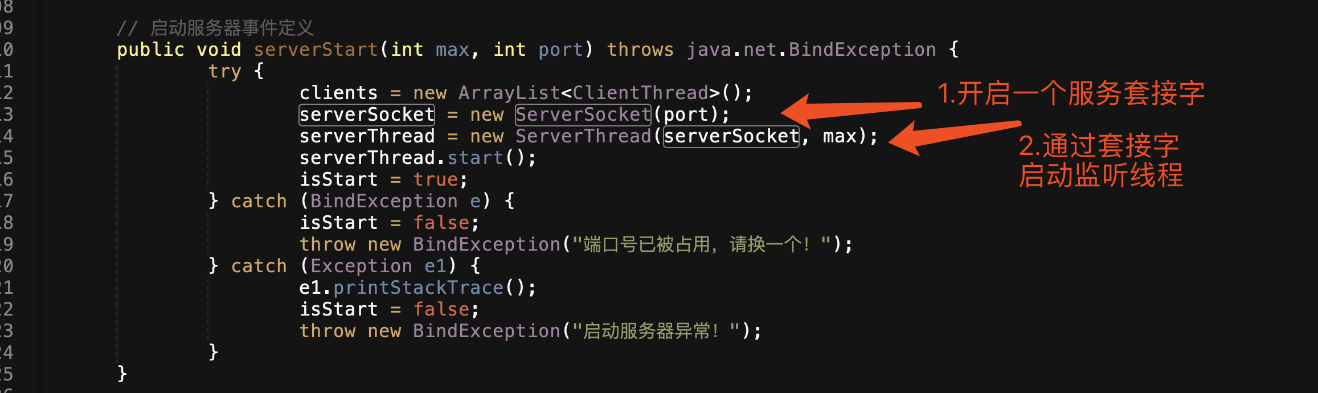

首先建立一个服务套接字，然后通过套接字和最大用户数启动线程方法。

2处特色的功能及代码：

1. 首先是群聊私聊的区分

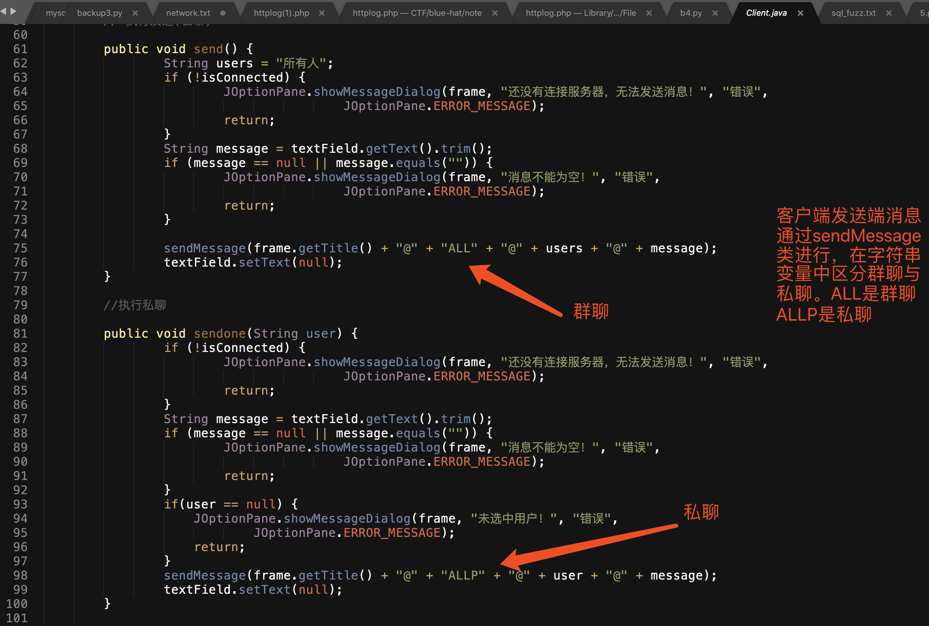

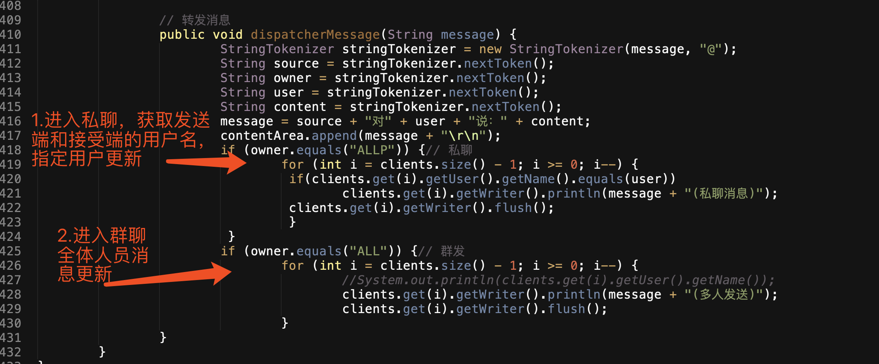

将群聊私聊通过发送消息类方法区分开，在服务端检测发送消息的字符串信息，以进入不同的循环进行客户端信息更新。

1. 然后是客户端接收消息线程

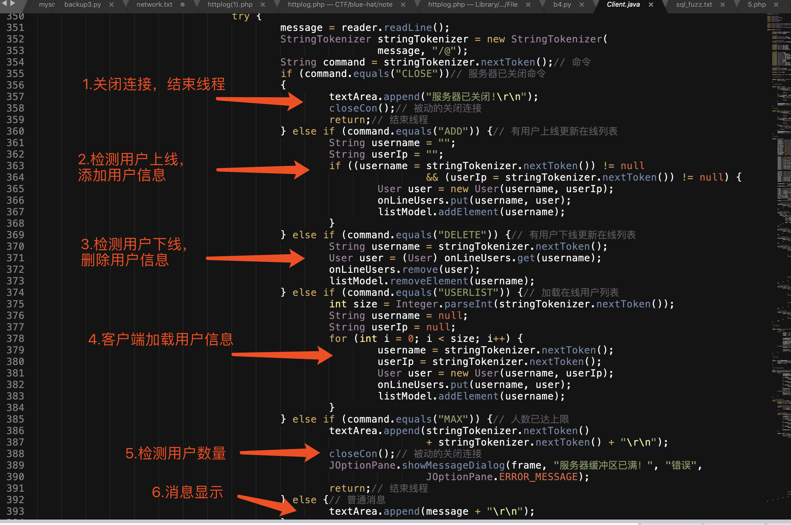

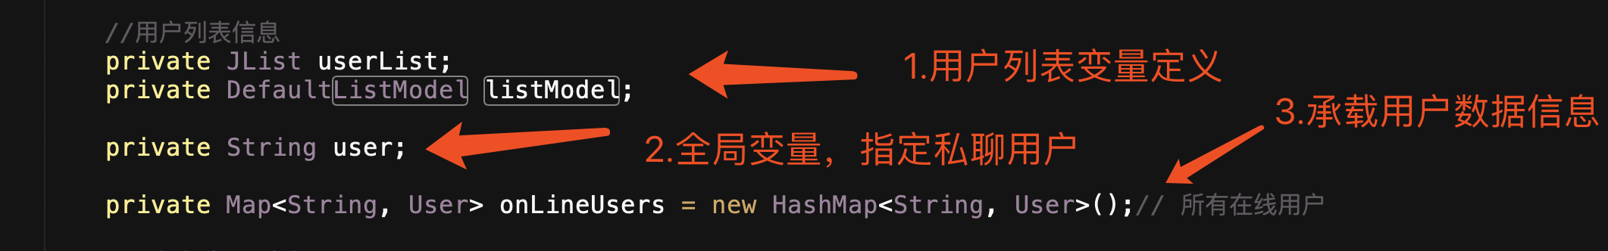



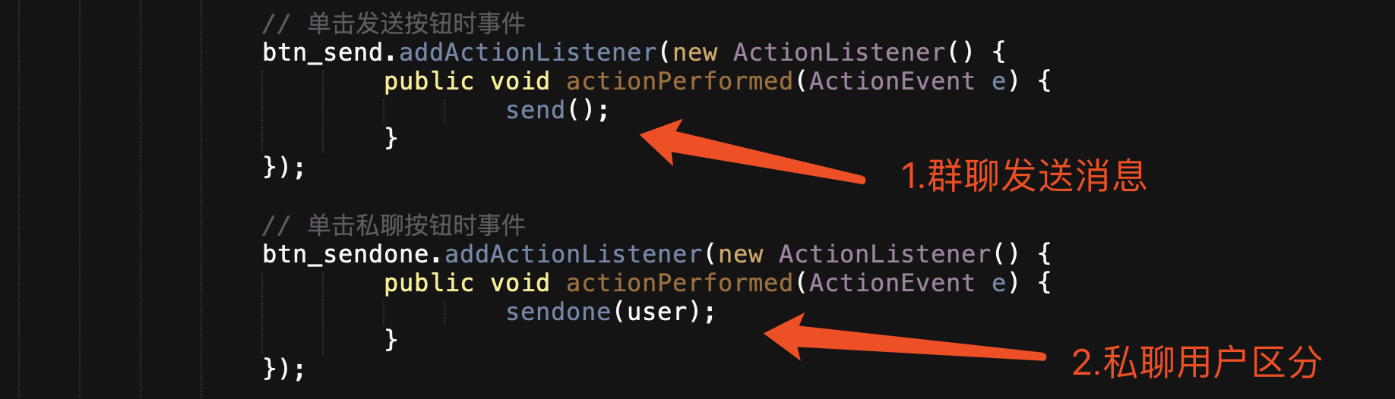

用户列表信息通过DefaultListModel类和JList类进行定义，DefaultListModel承载框体，JList承载数据。然后用DefaultListModel类对窗体元素进行添加移除。通过判断用户点击操作对不同事件进行监听并有效实时更新。